━━━━━━━━━━━━━━━━━━━━━━━━━━━━━━━━━━━━━━━━━━
24/7 무상 기술 지원 웹사이트
상세 설계서
아키텍처 · 정보구조 · 기능 · 유저플로우 · 데이터모델
그리고 PM 업무 개선을 위한 유상 서비스 확장 로드맵
━━━━━━━━━━━━━━━━━━━━━━━━━━━━━━━━━━━━━━━━━━

2026. 04
HD현대마린솔루션테크

목차
장 | 제목 | 주요 내용
서론 | 배경·목적·설계 원칙 | 메일 기반 한계 / PM 업무 과부하 / 설계 목표 5가지
본론 1 | 시스템 아키텍처 | 5계층 구조 · 외부 연계 · 비기능 요구사항
본론 2 | 정보 아키텍처 (IA) | 사이트맵 · 화면 구성 · 메뉴 계층
본론 3 | 핵심 기능 상세 | 채팅·케이스·지식베이스·알림·리포트
본론 4 | 유저 플로우 | 4가지 대표 시나리오 (경보·문의·사관·유상)
본론 5 | 데이터 모델 · 보안 | 핵심 엔터티 · 권한 · 인증 · 감사
본론 6 | 무상 → 유상 확장 로드맵 | 4-Phase · PM 업무 개선 중심 유상 설계
본론 7 | 기대 효과 (정량·정성) | PM 업무 / 선주 / HMS 관점별
결론 | 요약·성공 조건·다음 단계 | 핵심 메시지 · 리스크 · 실행 권고

서론 — 왜 웹사이트를 설계하는가

1. 배경
현재 HD현대마린솔루션테크의 선주·선박 기술 지원은 이메일·전화 중심으로 운영. 이 방식은 익숙하지만 구조적 한계를 가짐
▸ 시간대 편차 — 선박은 24시간 운항하나, 지원은 영업시간 중심
▸ 이력 파편화 — 각 PM 메일함에 분산되어 재발 이슈 추적 불가
▸ 전문가 매칭 지연 — 메일 담당자가 직접 포워딩해야 함
▸ PM 업무 과부하 — 회신·이관·요약·재촉이 모두 수동
▸ 지식 자산화 실패 — 해결 사례가 메일함에 갇혀 조직 자산이 되지 못함

2. 본 설계서의 목적
24/7 무상 기술 지원 웹사이트를 상세 설계. 초기에는 무상으로 접근성을 확보하고, 이후 PM 업무 개선을 위한 유상 서비스로 확장하는 단계적 구축안
설계 원칙 5가지
① 메일보다 편해야 한다 (대체 아닌 "상위 호환")
② 선주가 "새로 가입"하지 않아도 된다 (SSO · 자동 계정)
③ HMS가 먼저 시작하는 구조 (경보 → 케이스 자동 생성)
④ 선박 단위 이력이 자산이 된다 (검색·재사용 가능)
⑤ 무상 → 유상 전환이 "새 시스템 가입"이 아닌 "버튼 클릭"

3. 본 설계서의 범위
구분 | 포함 | 제외
기능 영역 | 기술 문의 · 케이스 · 지식베이스 · 선박 이력 | 제3자 수리 중개 · 금융·보험 서비스
사용자 | 선주 PM · 선박 사관 · HMS 엔지니어 · 관리자 | 일반 공중 · 비고객 선주
시스템 연계 | Hi-4S · SmartCare · AS 계약 ERP · 메일 게이트웨이 | HD현대 외 타 조선소 건조선 데이터
단계 범위 | Phase 1(무상 MVP) ~ Phase 4(통합 포털) 전체 설계 | 실제 구현 · 상세 UI 시안 · 세부 API 스펙

본론 1 — 시스템 아키텍처

1-1. 전체 구조 (5계층)

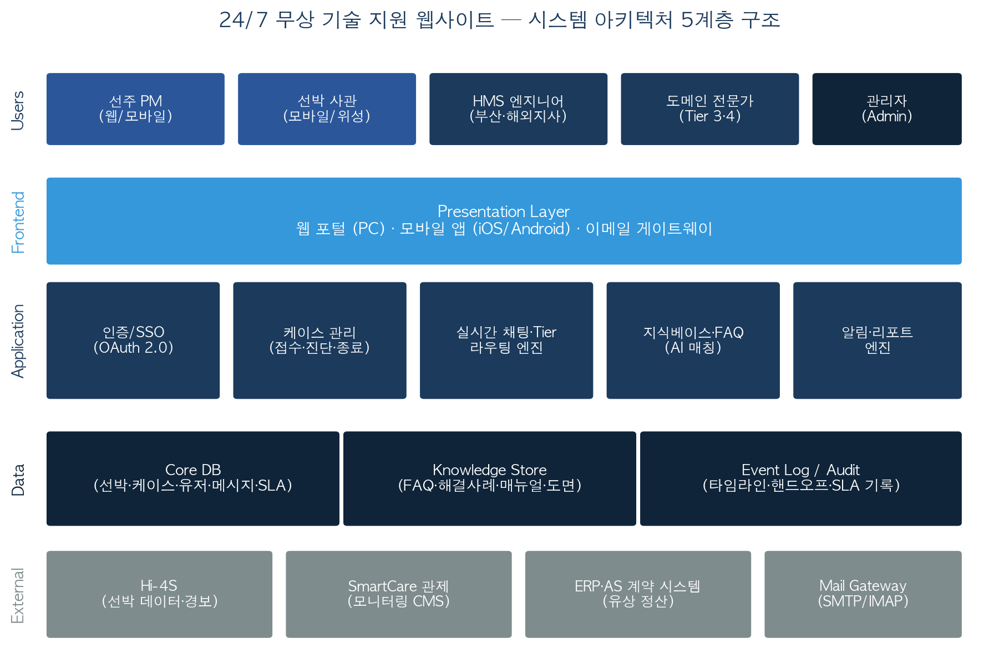
[그림] 24/7 무상 기술 지원 웹사이트 — 시스템 아키텍처 5계층 구조

시스템은 5개 계층(User · Frontend · Application · Data · External) 으로 구성. 각 계층은 책임이 분리되어 있어 향후 유상 서비스 확장 시 Application 계층에 모듈을 추가하면 됨 — 데이터·프론트·외부 연계는 재사용
계층 | 구성 요소 | 주요 책임
User | 선주 PM · 선박 사관 · HMS 엔지니어 · 도메인 전문가 · 관리자 | 역할 기반 권한(RBAC)으로 각자 다른 화면 제공
Frontend | 웹 포털(PC) · 모바일 앱(iOS/Android) · 이메일 게이트웨이 | 선주가 편한 경로로 접근 — 모든 채널은 동일 백엔드 사용
Application | 인증(SSO) · 케이스 관리 · 채팅/Tier 라우팅 · 지식베이스 · 알림·리포트 | 5개 핵심 서비스 — 각 서비스가 독립 모듈로 운영
Data | Core DB · Knowledge Store · Event Log | 선박·케이스·유저·메시지·감사 로그 저장
External | Hi-4S · SmartCare · ERP · Mail Gateway | 기존 HMS 시스템과 API·이벤트 기반 연동

1-2. 외부 시스템 연계 상세
외부 시스템 | 연계 방식 | 데이터 흐름
Hi-4S | REST API + Webhook | 선박 경보 발생 → Webhook → 케이스 자동 초안 생성
SmartCare 관제 | 내부 이벤트 버스 | 관제 담당자의 수동 알림 → 포털 케이스 연동
AS 계약 ERP | REST API (읽기 전용 초기) | 선박별 계약 상태 조회 · 유상 서비스 정산 연동(Phase 3~)
Mail Gateway | SMTP/IMAP 양방향 | 웹 케이스 → 메일 발송 · 선주 메일 회신 → 케이스 자동 업데이트
SSO (OAuth 2.0) | 선주사 내부 IdP 연동 | 선주사 직원 이메일로 원클릭 로그인

1-3. 비기능 요구사항 (NFR)
항목 | 요구 수준
가용성 | 99.9% (월 43분 이내 다운타임) — 무중단 배포 지원
응답 시간 | 화면 로딩 2초 이내 · 채팅 메시지 전송 500ms 이내
동시 사용자 | 초기 500명 · Phase 4까지 10,000명 확장 가능하도록 설계
데이터 보관 | 케이스 이력 10년 · 메시지 5년 · 감사 로그 7년
보안 | TLS 1.3 · RBAC · 감사 로그 · 개인정보 암호화 저장
접근성 | WCAG 2.1 AA 준수 · 한/영/일/중 4개 언어
모바일 | iOS 14+ / Android 10+ / 위성 저대역폭 환경 최적화

본론 2 — 정보 아키텍처 (IA) · 화면 구성

2-1. 사이트 맵

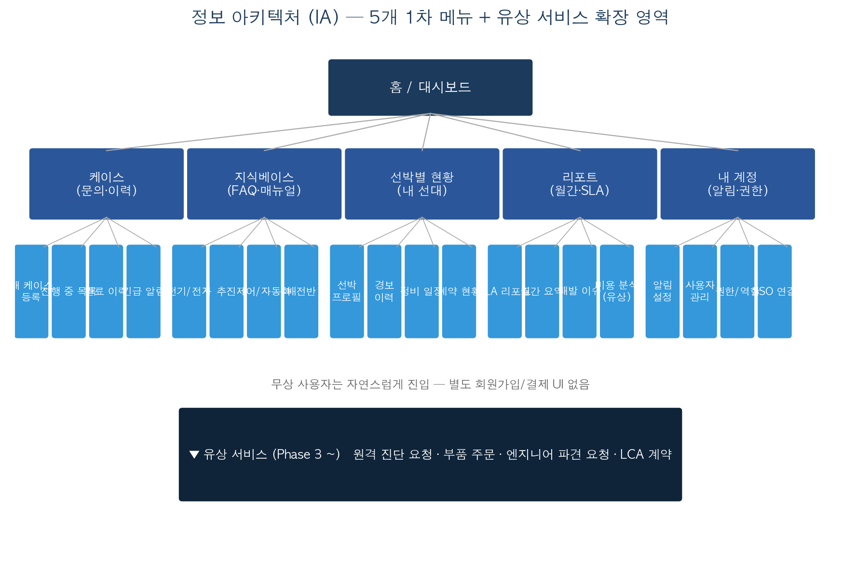
[그림] 정보 아키텍처 — 5개 1차 메뉴 · 유상 서비스는 자연스러운 확장 영역

5개 1차 메뉴(케이스·지식베이스·선박별 현황·리포트·내 계정)를 중심으로 구성. 유상 서비스는 별도 섹션이 아닌 기존 메뉴 안에서 "원격 진단 요청"·"부품 주문" 버튼으로 자연스럽게 노출 — 선주가 새 시스템으로 이동하는 느낌을 주지 않음

2-2. 주요 화면 상세 (Screen Specifications)
# | 화면 | 주요 구성 요소 | 핵심 액션
1 | 홈 대시보드 | 내 선대 상태 요약 · 진행 중 케이스 · 최근 경보 · 공지사항 | 케이스 바로가기 · 긴급 알림 확인
2 | 케이스 목록 | 필터(선박·상태·Tier·기간) · 정렬 · SLA 시계 · 담당자 | 새 케이스 등록 · 검색 · 엑셀 내보내기
3 | 케이스 상세 | 타임라인 · 채팅창 · 첨부파일 · 상태 · 담당자 · 핸드오프 기록 | 메시지 작성 · 파일 첨부 · 상태 변경 · 에스컬레이션
4 | 지식베이스 | 도메인별 카테고리 · 검색 · FAQ · 매뉴얼 · 해결 사례 | 기사 조회 · 관련 케이스 연결 · 북마크
5 | 선박별 현황 | 선박 프로필 · Hi-4S 상태 요약 · 정비 일정 · 케이스 이력 · 계약 현황 | 경보 이력 조회 · 유상 서비스 요청 (Phase 3~)
6 | 리포트 | 월간 SLA 준수율 · 재발 이슈 Top 5 · 처리 시간 분포 | PDF 내보내기 · 이메일 정기 발송 설정
7 | 내 계정 | 프로필 · 알림 설정(이메일/SMS/푸시) · 사용자 관리 · SSO 연결 | 권한 관리 · 초대 · 비밀번호 변경

2-3. 홈 대시보드 레이아웃 상세
선주 PM이 로그인 직후 가장 먼저 보는 화면. "내가 지금 알아야 할 것"을 한눈에 파악
▸ 상단 알림 배너 — 긴급·High 등급 케이스만 빨간 배너로 표시
▸ 좌측 내 선대 카드 — 선박별 상태 요약 (운항 중/경보 발생/정비 중)
▸ 중앙 진행 중 케이스 리스트 — SLA 시계와 함께 최근 3~5건
▸ 우측 지식 추천 — 최근 문의 기반으로 관련 FAQ·매뉴얼 자동 추천
▸ 하단 월간 요약 — 이번 달 케이스 수·해결 시간·재발 이슈 수

본론 3 — 핵심 기능 상세

3-1. 24/7 실시간 채팅 · Tier 에스컬레이션

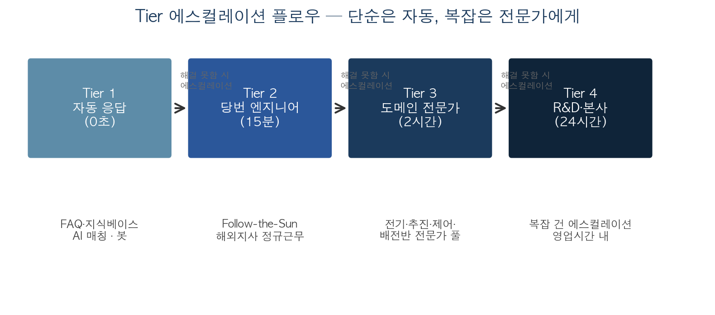
[그림] Tier 에스컬레이션 플로우 — 단순은 자동, 복잡은 전문가에게

모든 문의는 Tier 1부터 자동 접수되고, 해결이 되지 않으면 다음 Tier로 자동 에스컬레이션. 선주 PM은 "지금 누가 보고 있는가"를 항상 실시간으로 확인 가능
Tier | 응답 주체 | 응답 시간 (SLA) | 커버 범위
Tier 1 | 자동 봇 + AI 지식베이스 매칭 | 즉시 (0초) | FAQ · 매뉴얼 조회성 질문 · 상태 문의
Tier 2 | 당번 엔지니어 (HMS 해외지사 Follow-the-Sun) | 15분 이내 | 일반 기술 문의 · 케이스 1차 진단
Tier 3 | 도메인 전문가 풀 (전기·추진·제어·배전반) | 2시간 이내 | 도메인 특화 진단 · 원격 조치 제안
Tier 4 | R&D · 한국 본사 엔지니어 | 24시간 이내 | 복잡 건 · 설계 수준 · 안전 관련

3-2. 케이스 관리 — 접수부터 종료까지
케이스는 6단계 상태(Status)를 자동 추적. 각 단계는 SLA와 연결되어 기한 초과 시 자동 알림
단계 | 상태 | 진입 트리거 | SLA (긴급 기준)
1 | 접수 (Submitted) | 선주 등록 · 경보 자동 생성 · 메일 수신 | 즉시 시스템 수신
2 | 분류 (Triaged) | AI 자동 분류 또는 담당자 수동 분류 | 5분 이내
3 | 진단 중 (In Diagnosis) | 담당 엔지니어 배정 · 1차 분석 시작 | 15분 이내
4 | 조치 중 (In Resolution) | 원격 조치 · 추가 정보 확인 | 2시간 이내
5 | 확인 대기 (Awaiting) | 해결 방안 전달 · 선주 확인 요청 | -
6 | 종료 (Closed) | 선주 확인 완료 · 이력 자동 저장 | 24시간 이내

각 상태 변경 시 자동 타임라인 기록. 담당자 변경(핸드오프) · 메시지 · 첨부파일 · SLA 체크가 모두 타임라인에 남음

3-3. 지식베이스 · FAQ
▸ 도메인별 카테고리 — 전기/전자 · 추진 · 제어/자동화 · 배전반 · 공조 · 기타
▸ AI 시맨틱 검색 — 자연어 질문에 가장 가까운 기사 자동 제시
▸ 케이스 → 기사 자동 환류 — 자주 반복되는 해결 사례를 월간 리뷰로 기사화
▸ 선박 타입·장비 기준 필터 — 컨테이너선·LNG선·벌크선 등 선종별
▸ 다국어 지원 — 영문 원문 + 한/일/중 자동 번역 병기

3-4. 알림 · 통합 (Notifications)
채널 | 발송 조건 | 설정 주체
이메일 | 케이스 상태 변경 · SLA 임박 · 주간 요약 | 선주 PM 개별 설정
SMS | 긴급·High 등급 케이스만 | PM + 관리자 승인
모바일 푸시 | 모바일 앱 설치자에 한해 모든 업데이트 | 사용자 선택
웹 팝업 | 로그인 중 실시간 업데이트 | 기본 ON
메일 회신 연동 | 선주가 이메일에 회신 → 케이스 메시지 자동 추가 | 기본 ON

3-5. 리포트 · 대시보드
▸ SLA 리포트 — 월간 응답/해결 시간 준수율 · 미준수 사유 분석
▸ 재발 이슈 리포트 — 같은 선박·같은 장비에서 반복된 문의 Top N
▸ Top FAQ 리포트 — 선주가 가장 많이 찾은 기사 — 제품 개선 인풋
▸ 비용 분석 — 유상 서비스 이용 현황 (Phase 3~)
▸ 자동 배포 — 지정된 수신자에게 매월 1일 PDF 자동 발송

3-6. 권한 · 역할 (RBAC)
역할 | 주요 권한 | 제약
선주 PM (Master) | 선사 소유 전 선박 조회 · 사용자 초대 · 권한 부여 | 타 선사 데이터 접근 불가
선주 PM (Member) | 배정된 선박 조회 · 케이스 등록/조회 | 사용자 관리 불가
선박 사관 | 해당 선박 케이스 등록 · 모바일 중심 UI | 리포트·재무 정보 접근 불가
HMS 엔지니어 (Tier 2) | 당번 시간대 모든 케이스 · 에스컬레이션 권한 | 유상 서비스 단가 변경 불가
HMS 전문가 (Tier 3) | 도메인 케이스 전체 · 지식베이스 기사 작성 | -
관리자 | 시스템 설정 · 사용자 전체 · 감사 로그 | 선주 데이터 열람은 감사 기록 남김

본론 4 — 유저 플로우 (대표 시나리오 4건)

시나리오 1. 새벽 경보 → 해결까지 (대표 플로우)

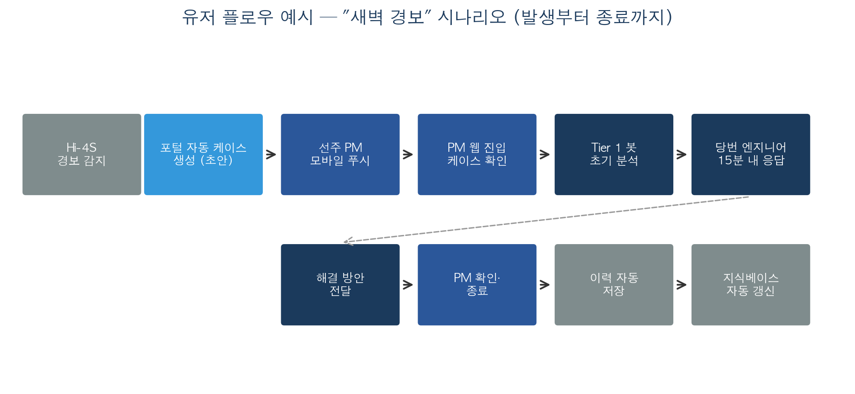
[그림] 유저 플로우 예시 — "새벽 경보" 시나리오 (발생부터 종료까지)

상황: 대서양 항해 중 선박에서 새벽 03:00(KST)에 배전반 경보 발생. 기존 방식이라면 PM은 아침까지 모르거나, 알아도 영업시간까지 기다려야 함. 본 시스템에서는 다음 흐름
단계 | 시점 | 시스템 행동 | 선주 PM 행동
1 | T+0초 | Hi-4S가 경보 감지 → Webhook으로 포털 전달 | (잠자는 중)
2 | T+5초 | 포털이 케이스 초안 자동 생성 — 경보 정보 자동 입력 | (잠자는 중)
3 | T+10초 | 선주 PM 모바일 앱에 푸시 · SMS(긴급 등급) | 푸시 수신 · 인지
4 | T+30초 | Tier 2 당번 엔지니어(휴스턴 센터)에게 자동 배정 | -
5 | T+3분 | 당번 엔지니어가 1차 데이터 분석 시작 | PM 확인 (선택)
6 | T+15분 | 최초 응답 메시지 + 초기 진단 요약 전송 | (선택) 추가 정보 제공
7 | T+2시간 | 원격 조치 실행 or 추가 진단 · 해결안 전달 | 조치 확인
8 | T+해결 | 선주 확인 → 케이스 종료 · 이력 자동 저장 · FAQ 후보 태깅 | 종료 확인

시나리오 2. 사관이 모바일로 사진 첨부 문의
상황: 항해 중 사관이 특정 장비 상태를 눈으로 보고 이상 판단. 모바일 앱에서 장비 사진 + 짧은 설명을 올려 케이스 생성
▸ ① 모바일 앱 로그인 (SSO · 생체 인증)
▸ ② 해당 선박 선택 → "새 케이스" 버튼
▸ ③ 카테고리 선택 (전기/제어/추진 등) → 사진 2~3장 + 음성 메모 첨부
▸ ④ 위성 저대역폭 환경 대응 — 업로드 전 자동 압축 · 재전송 큐
▸ ⑤ 접수 즉시 Tier 1 봇이 유사 이력 3건 자동 추천 (사관 즉시 참조 가능)
▸ ⑥ Tier 2 당번 엔지니어가 15분 내 응답

시나리오 3. HMS 엔지니어의 Tier 2 대응
상황: 휴스턴 센터 당번 엔지니어가 본인 근무 시간 중 케이스를 인계받음
▸ ① 당번 시작 시 인수인계 노트 자동 표시 — 직전 센터(유럽)가 남긴 진행 중 케이스 요약
▸ ② 각 케이스의 SLA 시계·담당 이력 확인
▸ ③ 새 케이스 배정 시 자동 알림 + 맥락(선박 최근 이력·경보)이 자동 첨부
▸ ④ 해결 불가 시 "Tier 3로 에스컬레이션" 버튼 — 도메인 전문가 풀 자동 매칭
▸ ⑤ 퇴근 직전 핸드오프 노트 작성 (체크리스트 기반)

시나리오 4. 유상 서비스 요청 — PM 업무 개선 포인트
상황: 무상 Tier 2~3에서 해결 방안을 제시했으나, "현장 파견" 또는 "원격 진단 깊이 있는 수행" 이 필요한 상황. PM이 기존에는 별도 메일로 영업팀에 문의하고, 견적 주고받고, 발주까지 1~2주 걸렸던 업무
단계 | 기존 방식 (메일) | 웹 포털 (유상 서비스 버튼)
1 | PM이 영업팀에 별도 메일 | 케이스 상세 화면의 "원격 진단 요청" 버튼 클릭
2 | 영업팀이 계약 조건 확인 · 견적 산정 | 자동으로 계약 기반 견적 표시 · 승인 요청
3 | PM 사내 결재 → 영업팀 회신 | 모바일 전자 결재 즉시 가능
4 | 영업팀이 엔지니어 일정 확인 · 파견 | 엔지니어 풀에서 자동 매칭 · 선주 확인
5 | 1~2주 소요 | 평균 24시간 이내 확정

유상 서비스의 핵심 = "PM이 별도 프로세스를 밟지 않는 것"
이미 케이스 안에서 진행되던 대화가 → 버튼 하나로 유상 전환 →
기존 계약·결재 구조가 자동 연결되는 것이 "PM 업무 개선"의 본질.

본론 5 — 데이터 모델 · 보안

5-1. 핵심 데이터 엔터티 (ERD)

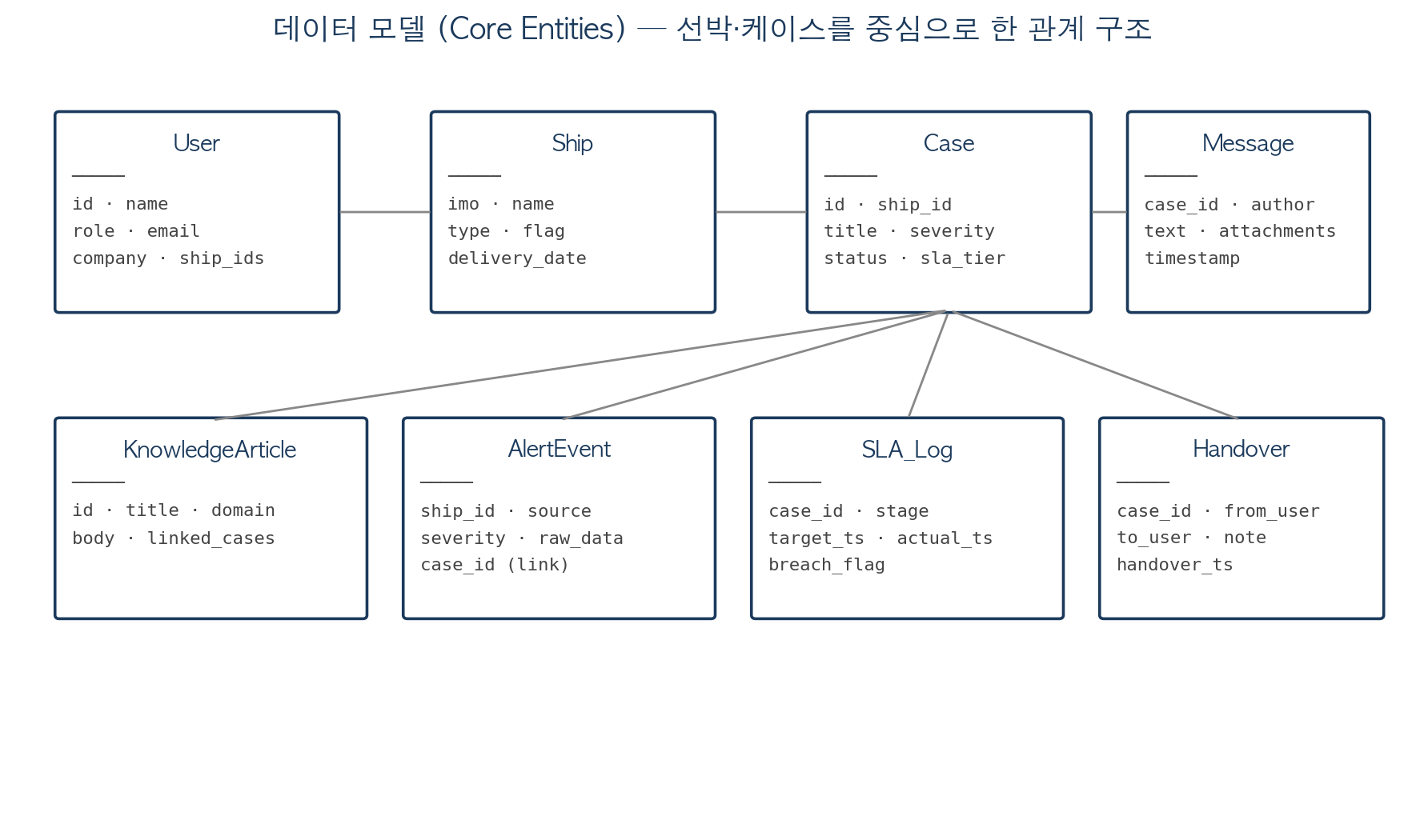
[그림] 데이터 모델 — 선박·케이스를 중심으로 한 관계 구조

엔터티 | 주요 속성 | 역할
User | id, name, role, email, company, ship_ids | 사용자 · RBAC 권한
Ship | imo, name, type, flag, delivery_date | 선박 마스터
Case | id, ship_id, title, severity, status, sla_tier | 기술 문의 단위
Message | case_id, author, text, attachments, ts | 케이스 내 대화
KnowledgeArticle | id, title, domain, body, linked_cases | FAQ · 매뉴얼 · 해결 사례
AlertEvent | ship_id, source, severity, raw_data, case_id | Hi-4S 경보 자동 연동
SLA_Log | case_id, stage, target_ts, actual_ts, breach | SLA 준수/미준수 기록
Handover | case_id, from_user, to_user, note, ts | 교대 인수인계 로그

5-2. 보안 · 인증
▸ 전송 암호화 — TLS 1.3 전 구간 · 위성 통신 구간도 포함
▸ 저장 암호화 — 첨부파일·개인정보·선박 데이터 AES-256
▸ 인증 — SSO(OAuth 2.0 / SAML) · MFA 옵션 · 모바일 생체 인증
▸ 권한 — RBAC 5단계 (Master/Member/사관/엔지니어/관리자)
▸ 감사 로그 — 모든 조회·변경·다운로드 7년 보존 · 관리자 접근도 기록
▸ 데이터 분리 — 선사별 테넌트 분리 (Logical Multi-tenancy)
▸ 취약점 관리 — 연 1회 외부 침투 테스트 · 월 1회 자동 스캔

5-3. 개인정보 · 선박 데이터 취급 원칙
선박 운항 데이터·경보 데이터는 "선주의 자산".
HMS는 기술 지원 목적으로 "열람·분석"하지만, 2차 활용(마케팅 등)은 원칙적으로 금지.
유상 서비스 정산 외에는 제3자 공유하지 않음.

본론 6 — 무상 → 유상 확장 로드맵 (PM 업무 개선 중심)

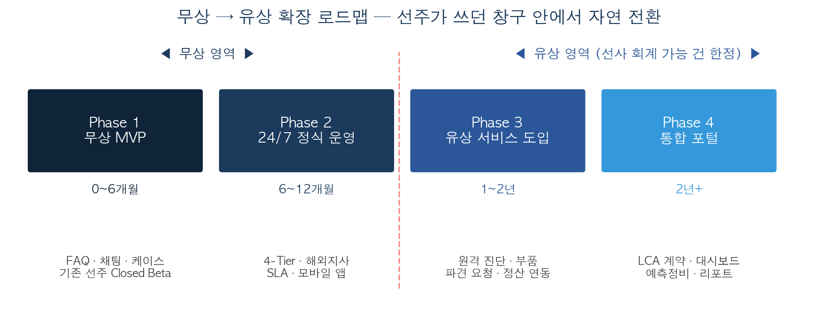
[그림] 무상 → 유상 확장 로드맵 — 선주가 쓰던 창구 안에서 자연 전환

6-1. Phase별 상세
Phase | 기간 | 포함 기능 | 대상
Phase 1 — 무상 MVP | 0~6개월 | FAQ · 케이스 등록/조회 · 실시간 채팅(Tier 1~2) · 선박별 이력 · 기본 알림 | 기존 AS 선주 10~20개사 Closed Beta
Phase 2 — 24/7 정식 | 6~12개월 | 4-Tier 완전 운영 · Follow-the-Sun · SLA 문서화 · 모바일 앱 · 리포트 | 전 기존 선주 확대
Phase 3 — 유상 서비스 | 1~2년 | 원격 진단 · 부품 주문 · 엔지니어 파견 요청 · ERP 정산 연동 | 기존 무상 사용자 대상 자연 전환
Phase 4 — 통합 포털 | 2년+ | LCA 계약 관리 · 예측정비 대시보드 · KPI 리포트 · 파트너 연계 | 장기 계약 선주 중심

6-2. 유상 서비스 설계 — PM 업무 개선 관점
유상 서비스는 "새 결제 시스템"이 아니라 "PM이 기존에 따로 하던 업무를 웹 포털 안에서 버튼 하나로 끝낼 수 있게" 설계
유상 서비스 | PM의 기존 업무 (제거되는 부분) | 웹 포털에서의 처리 방식
원격 진단 심화 | 영업팀 메일 → 견적 → 발주 → 엔지니어 배정 (평균 1주) | 케이스 상세에서 "원격 진단 요청" → 계약 기반 견적 자동 표시 → 전자 결재
부품 주문 | 부품 카탈로그 PDF 검색 → 메일 견적 → 발주 | 선박 프로필 기반 호환 부품 자동 추천 → 클릭 주문 · ERP 자동 연동
엔지니어 파견 | 일정 조율 메일 수차례 · PM이 중간 조정 | 엔지니어 풀 가용일 자동 표시 → 선주 선택 → 자동 확정
LCA 계약 갱신 | 계약 만료 2~3개월 전 영업팀 방문 · 협의 | 대시보드에서 현재 사용 패턴 기반 추천안 표시 → 전자 서명
정기 리포트 제작 | PM이 매월 메일·엑셀로 수작업 취합 | 자동 생성된 월간 리포트 · 필요 시 커스텀 리포트 신청

유상 서비스의 핵심 목표 = "매출 증대"가 아니라 "PM 업무 축소 → 자연 전환"
편해서 쓰게 되는 유상 서비스가 진짜 PM 업무 개선이며,
그 결과로 매출은 "따라옴".

6-3. 무상 → 유상 전환 UX — 장벽 제거 설계
▸ 회원가입 없음 — 무상 사용자가 이미 계정 있음 → 유상도 즉시 접근
▸ 결제 팝업 없음 — 이미 체결된 LCA·AS 계약이 기본 결제 수단
▸ 승인 절차 내재화 — 선주사 사내 결재가 웹 안에서 완결
▸ 사용 패턴 기반 제안 — "이 케이스는 원격 진단을 추가하면 3시간 → 30분" 같은 인라인 추천
▸ 투명한 요금 — 서비스별 단가가 케이스 상세에 자동 표시 · 숨겨진 비용 없음

본론 7 — 기대 효과 (정량·정성)

7-1. PM 업무 개선 정량 효과

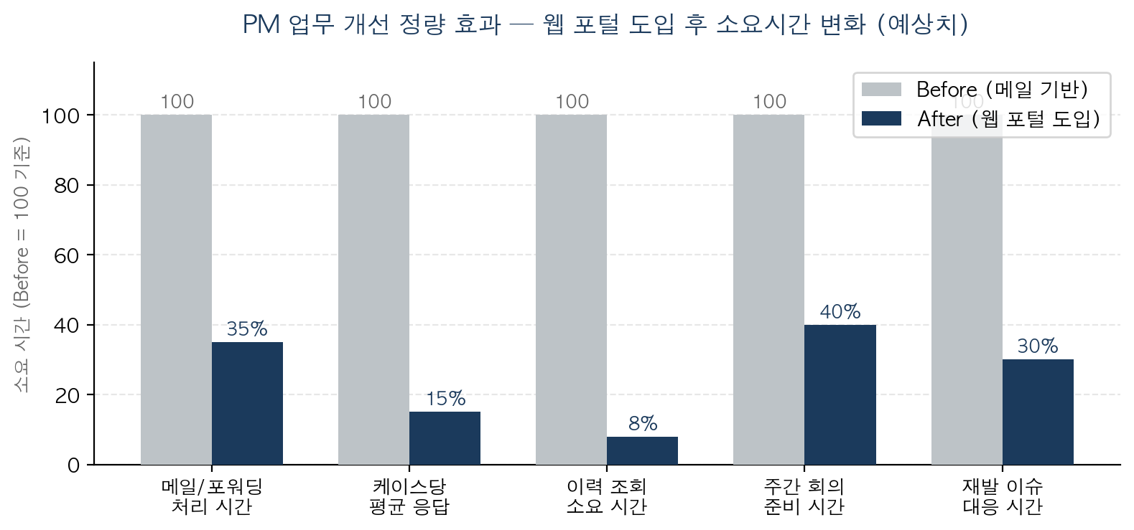
[그림] PM 업무 개선 정량 효과 — 웹 포털 도입 후 소요시간 변화 (예상치)

항목 | Before (메일 기반) | After (웹 포털 도입)
**메일 처리 시간** | 하루 평균 2~3시간 | 35% 수준 — 하루 1시간 이내
**케이스 응답 시간** | 평균 4~12시간 | 15% 수준 — 평균 15분~1시간
**이력 조회 시간** | 재발 이슈 조회 30분~1시간 | 8% 수준 — 10초 이내 검색
**주간 회의 준비** | 엑셀 취합 · 자료 작성 3~4시간 | 40% 수준 — 자동 리포트 활용
**재발 이슈 대응** | 매번 처음부터 진단 | 30% 수준 — 기존 해결사례 즉시 참조
**유상 서비스 요청 처리** | 1~2주 (메일·결재 왕복) | Phase 3부터 평균 24시간 이내

7-2. 정성 효과 — 3자 관점별
관점 | 핵심 효과
선주 PM | 반복 업무 자동화 · 본업(선대 관리·의사결정)에 집중 가능 · 재발 이슈 즉시 참조 · 회사 내 지식 자산화
선박 사관 | 위성 환경에서도 모바일로 즉시 문의 · 15분 내 응답 · 과거 선박 이력 기반 맞춤 지원
HMS 엔지니어 | Tier 분리로 단순 질문 자동 처리 · 전문가는 고부가 업무 집중 · 케이스 핸드오프 시스템화로 인수인계 부담 감소
HMS 경영 | 고객 관계 지속성 확보 · 무상→유상 전환 깔때기 확보 · OEM 포털 포지션(3사 대비) 구축 가속
HMS 영업/마케팅 | Top FAQ · 재발 이슈 데이터가 제품 개선·영업 제안 근거 · LCA 전환 비중 확대 기반

7-3. 정량 KPI (Phase별)
Phase | KPI | 목표
Phase 1 | 활성 선주사 수 (Closed Beta) | 10~20개사 도달
Phase 1 | 월간 케이스 등록 건수 | 선박당 월 1건 이상
Phase 2 | SLA 응답 준수율 | 긴급 95% / 일반 90% 이상
Phase 2 | 전체 기존 선주사 중 활성 비율 | 70% 이상
Phase 3 | 무상 → 유상 전환율 | 활성 선주사의 30% 이상
Phase 3 | PM 하루 평균 메일 처리 시간 절감 | 60% 이상 감소
Phase 4 | LCA 체결 선주 비중 | AS 선주의 40% 이상
Phase 4 | NPS (선주 대상 만족도) | 70 이상

결론

1. 요약
본 설계서는 24/7 무상 기술 지원 웹사이트를 5계층 아키텍처 · 5개 주 메뉴 · 4-Tier 응답 · 4-Phase 로드맵으로 정의. 무상으로 접근성을 확보하고, 신뢰가 쌓이면 PM 업무 개선을 목적으로 설계된 유상 서비스가 기존 계약 구조 안에서 자연스럽게 확장
▸ 기술 구조 — 5계층 분리로 Application 계층에 유상 모듈 추가만으로 확장 가능
▸ IA/기능 — 선주가 "새로 배우지 않아도 되는" 5개 메뉴 + Tier 에스컬레이션
▸ PM 중심 효과 — 메일 처리·이력 조회·유상 요청을 모두 "버튼 하나"로
▸ 로드맵 — 기존 선주 Closed Beta → 24/7 확장 → 유상 → LCA 통합 포털

2. 성공 조건
영역 | 성공 조건
고객 확보 | Phase 1에서 "열성 선주 10개사" 확보 — 체감 피드백으로 설계 보정
조직 정렬 | HMS 해외지사 4-Tier 체계 · SLA 준수 문화 정착
시스템 연계 | Hi-4S·SmartCare·ERP의 API 개방 · 내부 리소스 확보
계약 개편 | 신규 AS/LCA 계약에 "포털 편입" 조항 기본 포함
데이터 거버넌스 | 선주 데이터 취급 원칙 공표 · 감사 체계 마련

3. 리스크 · 완화
리스크 | 완화 방안
오아시스 실패 이미지 재연 | B2B 중개 플랫폼이 아닌 "OEM 직통 기술 지원"임을 명확히 커뮤니케이션
선주 정착률 저조 | 기존 메일·경보 접점에 웹 진입로 심기 (QR · 자동 링크) · 메일 공존 유지
HMS 내부 리소스 부족 | MVP는 SaaS형 플랫폼(Salesforce Service Cloud 등) 활용 · 점진적 내재화
데이터 보안 우려 | SSO · RBAC · 감사 로그 · 외부 침투 테스트로 신뢰 확보
유상 전환 저조 | 전환 자체가 아니라 "PM 업무 개선"이 목적 — 장기 관점 KPI로 평가

4. 다음 단계 (Immediate Next Steps)
▸ Step 1 — Phase 1 MVP 상세 요구사항 명세서(PRD) 작성 · 기술 검토 회의 소집
▸ Step 2 — Closed Beta 대상 선주 10곳 후보 선정 · 사전 인터뷰
▸ Step 3 — 기술 스택 결정 (SaaS vs 자체 구축) · 연간 예산 추정
▸ Step 4 — HMS 해외지사 담당 부서 합의 · 4-Tier 당번 체계 초안 수립
▸ Step 5 — 6개월 후 MVP 런칭 · 3개월 운영 피드백 후 Phase 2 확정

"메일함에 갇혀 있던 지식을 선박 단위 자산으로 바꾼다."
PM의 하루를 바꾸는 도구가 곧 HMS의 장기 관계를 만드는 플랫폼입니다.
무상으로 시작해 신뢰를 쌓고, 유상으로 자연스럽게 확장하는 단 하나의 창구 —
이것이 본 설계서가 정의하는 "24/7 무상 기술 지원 웹사이트"입니다.

참고문헌 (References)
본 설계서의 아키텍처·IA·데이터 모델·보안 설계는 다음 공식 자료와 선도 OEM 사례를 참조

1. OEM 선도기업 포털 · 원격 지원 시스템
[1] Wärtsilä Smart Support Centre — 24/7 글로벌 기술 지원
https://www.wartsila.com/marine/products/data-service-downloads/smart-support-centre
[2] My Wärtsilä Portal — 선주·운영자용 통합 창구
https://www.wartsila.com/marine/services/my-wartsila
[3] ABB Ability™ Remote Diagnostics and Predictive Maintenance
https://new.abb.com/abb-ability/transport/marine/remote-diagnostics-and-predictive-maintenance
[4] ABB Integrated Operations Centers (IOC)
https://new.abb.com/marine/systems-and-solutions/digital-solutions
[5] Kongsberg Maritime — Remote Support (24/7)
https://www.kongsberg.com/maritime/services/kongsberg-remote-services/remote-support/
[6] Kongsberg K-IMS (Information Management System)
https://www.kongsberg.com/maritime/products/digital/k_ims_applications/kongsberg-remote-services/
2. 정보 아키텍처 · UX 설계 레퍼런스
[1] Nielsen Norman Group — Information Architecture Principles
https://www.nngroup.com/articles/ia-vs-navigation/
[2] WCAG 2.1 AA 접근성 가이드라인
https://www.w3.org/TR/WCAG21/
[3] Material Design — Dashboard Layout Patterns
https://m3.material.io/foundations/layout/applying-layout/dashboard
3. 보안 · 데이터 거버넌스
[1] OWASP ASVS 4.0 — Application Security Verification Standard
https://owasp.org/www-project-application-security-verification-standard/
[2] ISO/IEC 27001:2022 — 정보보안 경영시스템
https://www.iso.org/standard/27001
[3] OAuth 2.0 Framework (RFC 6749)
https://datatracker.ietf.org/doc/html/rfc6749
4. HD현대마린솔루션 · 사내 자료
[1] HD현대마린솔루션 — 디지털 서비스 공식 페이지
https://www.hd-marinesolution.com/kor/CMS/Contents/Contents.do?mCode=MN094
[2] HD현대마린솔루션 — 통합 디지털 솔루션 Hi-4S
https://www.hd-marinesolution.com/kor/CMS/Contents/Contents.do?mCode=MN095
[3] HMS 테크 — 24/7 무상 기술지원 웹사이트 구축 제안 (2026.04)
사내 자료 · 본 설계서의 기획 근거
[4] HMS 테크 — 원격 기술 지원 24/7 전문가 대기 체계 제안 (2026.04)
사내 자료 · Tier 구조 참조
[5] HMS 테크 — 배전반 서비스 리포트 고도화 제안 (2026.04)
사내 자료 · 도메인별 리포트 설계 참조
5. 시장 · 산업 동향
[1] Fortune Business Insights — Maritime Satellite Communication Market
https://www.fortunebusinessinsights.com/maritime-satellite-communication-market-113315
[2] DNV — Maritime Forecast to 2050
https://www.dnv.com/maritime/publications/maritime-forecast-2023/index.html

※ 모든 해외 자료는 영문 원문 기준. 사내 자료는 발표 자료집 또는 팀 공유 드라이브 참조. 공개 URL은 접속 시점에 따라 변경될 수 있음

